**Questionnaire de santé**

**Pourquoi il faut remplir ce questionnaire ?**

Ce questionnaire permet de mieux connaitre votre état de santé.

Vos réponses sont confidentielles.

Confidentiel veut dire que les informations ne seront pas données à d’autres personnes.

Les professionnels de la CPAM doivent garder pour eux les informations qui vous concernent.

**Comment remplir ce questionnaire ?**

Pour la plupart des questions, il y a des cases

Pour répondre il faut mettre une croix dans la case de votre réponse.

Si vous ne savez pas répondre à toutes les questions,

cela n’est pas grave.

Cela ne va pas gêner la réalisation du bilan.

**A qui remettre ce questionnaire ?**

Une fois le questionnaire rempli,

il faut le donner le jour de votre bilan de santé.

La secrétaire vous le demandera à votre arrivée.

A amener le jour du bilan



Ma carte vitale



Mon carnet de santé



Mon pot d’urine



Santé

Mon dossier médical

**Bilan de Santé**

**1.1 Mieux vous connaître**

Nom : …………………………………………………………………………………

Nom de mariage : …………………………………………………………………….

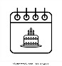Prénom : ………………………………………………………………………………

Date de naissance : …………………………………………………………….

Numéro de sécurité social :

Le numéro de sécurité social se trouve sur la carte vitale et la carte de mutuelle

Carte vitale, la carte d'assurance maladie - AssuRevue.comIl commence par

1 pour les hommes

2 pour les femmes.



Adresse :…………………………………………………………………….…………………………………………………………………….…………………………………………….Numéro de téléphone : ……………………………………………………………..

|  |
| --- |
| **Carte vitale, la carte d'assurance maladie - AssuRevue.comLa carte d'Assurance Maladie complémentaire - Mutuelle.fr1.2 Couverture sociale** |

Etes-vous en ALD (Affection de Longue Durée) :

C’est une longue maladie qui nécessite un long traitement et qui coûte cher.

* Oui
* Non

Avez-vous une mutuelle ?

* Oui
* Non

Si oui laquelle ? ………………………………………………………………………….. .

|  |
| --- |
| 1.3 Votre parcours de soin |



Avez-vous un médecin traitant ?

* Oui
* Non

Son nom et son adresse :………………………………….………………………………………………………………………………………………………………………………………………………………….

2.1 **Mon mode de vie**

Etes-vous né en France ?

* Oui
* Non

Si Non où ? ………………………………………………………..

Avez-vous eu une transfusion sanguine avant 1992 ?

* Oui
* Non

Avez-vous un piercing ?

* Oui
* Non

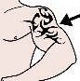Avez-vous un tatouage ?

* Oui
* Non

Fumez-vous des cigarettes ?

* Oui
* Non

si oui, combien de cigarettes par jour ?.......................................................

Avant, fumiez-vous des cigarettes ?

* Oui
* Non

si oui, depuis quand avez-vous arrêté ?......................................................

Avez-vous fumé de la drogue des 12 derniers mois ?

* Oui
* Non



Buvez-vous parfois de l’alcool ?

* Oui
* Non

**2.2 Votre environnement social et familial**



Vous êtes en couple ?

* Oui
* Non

Je fais du sport ?

* Oui
* Non

Etes-vous allez à un spectacle cette année :

* Oui
* Non

Etes-vous parti en vacances cette année ?

* Oui
* Non

|  |
| --- |
| **2.3 Votre suivi médical** |



Quand avez-vous été chez votre médecin traitant ?......................................

Pour quelle raison : ………………………………………………………………………

Quand avez-vous été chez votre dentiste ? ……………………………..........

Le dentiste est un docteur qui soigne les dents

Pour quelle raison :

* Urgence
* Soins dentaires
* Contrôle



Quand avez-vous été chez l’ophtalmologue ?..............................................

L’ophtalmologue est un docteur qui soigne les yeux



Quand avez-vous été chez l’ORL ?.

L’ORL est un docteur qui soigne les oreilles, le nez et de la gorge

* Jamais
* Une fois par an
* Deux fois par an
* Plus de deux fois par an



Quand avez-vous été chez le pneumologue ?

Docteur des poumons et du souffle

* Jamais
* Une fois par an
* Deux fois par an
* Plus de deux fois par an

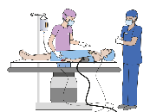Avez-vous déjà été opéré ?

* Oui
* Non

Si oui, de quoi ? …………………………………………………

**2.4 Vos antécédents médicaux**

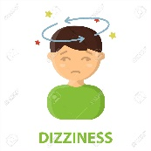Avez-vous déjà eu des malaises ?

* Oui
* Non

Pertes de connaissance ?

* Oui
* Non

Convulsions ?

* Oui
* Non

Avez-vous eu un cancer ?

* Oui
* Non

Si oui, lequel ? ………………………………………………………………………………………………………………………….

Avez-vous eu une infection sexuelle transmissible

C’est une maladie qui se transmet pendant un rapport sexuel

* Oui
* Non

Avez-vous déjà eu des médicaments pour soigner une dépression ?

* Oui
* Non

Avez-vous déjà été agressé ?

Physiquement : corps

* Oui
* Non

Mentalement : insultes

* Oui
* Non

Sexuellement

* Oui
* Non

J’ai déjà consulté un psychiatre ?

* Oui
* Non

Si oui :

En CMP

* Oui
* Non

En cabinet

* Oui
* Non

**2.5 votre état de santé**

Avez-vous de l’asthme ?

* Oui
* Non

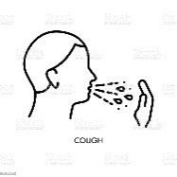Toussez-vous souvent ?

* Oui
* Non

Etes-vous souvent essoufflé ?

* Oui
* 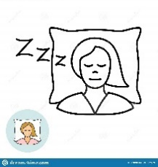Non

Est-ce qu’on vous dit que vous ronflez la nuit ?

* Oui
* Non

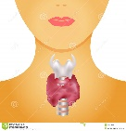Avez-vous eu un problème de thyroïde ?

* Oui
* Non

Avez-vous maigri ?

* Oui
* Non

Avez-vous grossi ?

* Oui
* Non

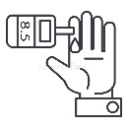Avez-vous du diabète ?

* Oui
* Non

Etes-vous en dépression ?

* Oui
* Non

Si oui, consultez-vous un psychiatre ?

* Oui
* Non

Avez-vous d’autres problème de santé ?

* Oui
* Non

Si oui lesquels ?.................................................................................................................

Avez-vous une maladie du cœur ?

* Oui
* Non

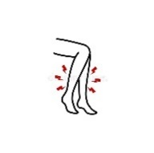Avez-vous mal aux jambes

* Oui
* Non

**2.6 vos médicaments**

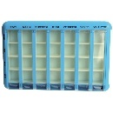Prenez-vous des médicaments tous les jours ?

* Oui
* Non

Si oui lesquels ? …………………………………………………

……………………………………………………

……………………………………………………

……………………………………………………

……………………………………………………

Quel est votre dernier vaccin ?

* DT Polio

à quelle date  ………………………………………………………………

* Hépatite B

à quelle date  …………………………………………………………

Autre :………………………………………………………………………………………………………………………………………………………………………………………

2.7 Votre travail

Avez-vous un travail qui est payé ?

* Oui
* Non

Quel est votre travail ? ……………………………………………………………………

Quel contrat avez-vous ?

Un CDI qui veut dire Contrat à Durée Indéterminé.

Contrat de travail où il n’y a pas de fin.

* Oui
* Non

Un CDD qui veut dire Contrat à Durée Déterminée.

Contrat où il y a une date de fin.

* Oui
* Non

En ESAT :

* Oui
* Non

S’agit-il d’un travail :

A temps plein : 35 heures par semaine.

* Oui
* Non

A temps partiel : moins de 35 heures par semaine.

* Oui
* Non

Mi-temps thérapeutique.

Une personne malade qui a besoin qu’on adapte son temps de travail à ses problèmes de santé.

* Oui
* Non

Travaillez-vous :

* De jour ;
* Oui
* Non
* De nuit ;
* Oui
* Non
* En poste : je travaille parfois de jour, puis d’après-midi, puis de nuit dans le mois.
* Oui
* Non

**2.8 Vos études**

Vous savez lire ?

* Oui
* Non 

Vous savez écrire ?

* Oui
* Non

Jusque dans quelle classe vous êtes allé?………………………

**2.9 vos relations familiales et éducatives**

Rencontrez-vous un éducateur ou une assistante sociale ?

* Oui
* Non

Etes-vous propriétaire de votre logement ?

* Oui
* Non

Habitez-vous dans un foyer hébergement ?

* Oui
* Non

Avez-vous du mal à payer votre :

Loyer ;

* Oui
* Non

Vos courses ;

* Oui
* Non 

Vos factures.

* Oui
* Non

Dans les 6 derniers mois avez-vous vu

d’autres personnes que vos parents et enfants ?

* Oui
* Non

Est ce qu’il y a des personnes qui peuvent

vous héberger ou prêter de l’argent en cas de problème ?

* Oui
* Non

Y a-t-il des personnes qui peuvent vous prêter du matériel ou une voiture ?

* Oui
* Non

Je réponds si je suis une femme

Quand avez-vous été chez la gynécologue ? .................................................

Avez-vous passé une mammographie dans les 2 dernières années

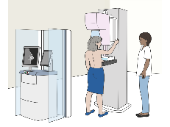C’est une radio des seins

* Oui
* Non

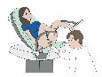Avez-vous fait un frottis dans les 3 dernières années ?

Le frottis est un examen du col de l’utérus dans le vagin

* Oui
* Non

Avez-vous un moyen de contraception ?

* Oui
* Non

Si oui :

* 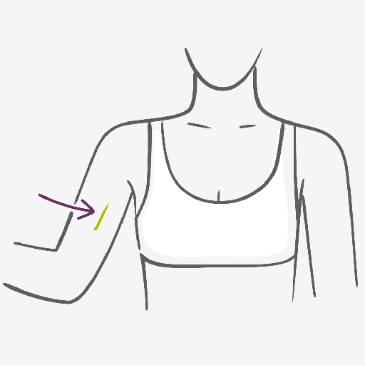Une pilule, laquelle …………………………………....................
* Un implant, lequel…………………………………………………….
* Un stérilet, lequel…………………………………………………

Etes-vous enceinte ?

* Oui
* Non

Etes-vous ménopausée ?

C’est quand une dame n’a plus ses règles depuis longtemps.

* Oui
* Non

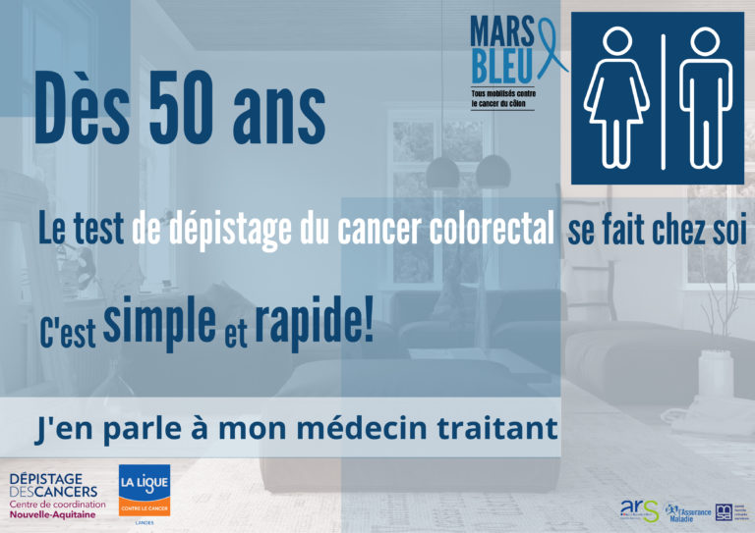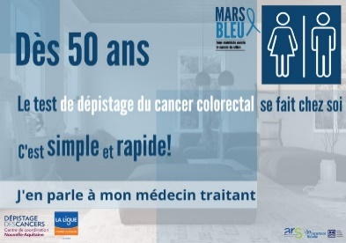

Avez-vous fait le dépistage du Cancer colorectal dans les deux dernières années ?

* Oui
* Non

**Pour vous, comment est votre santé ?**





Date Signature

